十二瞒逃被捕后，寝食难安的原来是他……

原创 有里儿有面 [有理儿有面](javascript:void(0);)

**有理儿有面**

微信号 youli-youmian

功能介绍 你说是不是

2020-10-24[原文](https://mp.weixin.qq.com/s?__biz=Mzg3MjEyMTYyNg==&mid=2247514956&idx=1&sn=02f6ca52d85961067de52f3b016fb3dd&chksm=cef6ef39f981662f30f299ad5ae82a78cd204f77cdd0e8a95aa9343a5c14f8164eb32ef28b13&scene=27#wechat_redirect&cpage=58) 发表于

收录于合集





**全文共3518字，图片16张，预计阅读时间为9分钟。**

**文章首发于“有理儿有面”（youli-youmian），欢迎大家在朋友圈和微信群转发。**

**公众号及其他平台转载请在后台留言。**



▼

10月10日清晨，香港警方又传出喜讯，称在九龙及新界不同地方共拘捕4男5女，年龄分别为27至72岁，拘捕罪名为协助逃犯潜逃。

啧啧，被英美抛弃的弃子“肥佬黎”听到这个消息怕是吓出了一身冷汗，“手足”们接连被抓，“12瞒逃”和协助偷渡9人，若是招供判刑，下一个就该轮到自己了。

黎智英绝不会就这样躺尸等死，据知情人士透露，最近黎智英密会了李柱铭，叛国乱港“四人帮”中的两位港毒头目再聚首，讨论的是如何为“12瞒逃”脱罪！

黎智英与李柱铭商量出了三个对策。

一是继续炒作“12瞒逃”无罪，继而为协助偷渡的9人“洗地”。其实还是操控乱港分子和一众黄媒继续开启“众口铄金”模式，重点渲染“12瞒逃”是一般性出海，且事发地和抓捕地不在内地管辖范围。同时，继续抹黑香港飞行服务队与内地海警设套“送中”，并假借未按照“12瞒逃”意愿请律师，咬死判决“不合法”，妖言惑众般的捏造假新闻。

二是为“12瞒逃”寻找脱罪”法律依据“，以“香港与内地无司法协助协议”为由，论证“12瞒逃”的口供等证据不能作为香港法庭审理9人协助偷渡案的呈堂证供，从而增加香港检控部门检控难度。同时，李柱铭将发挥资深“大壮”的巧言令色、颠倒黑白之功力，利用“疑点利益归被告”原则，全面挖掘案件“疑点”，为众疑犯洗脱罪名。

另外，两人商定通过逃亡英国的罗冠聪、刘祖迪、在美的港毒分子朱牧民等乱港分子通过所谓的打“国际战线”，加大力度游说美西方国家特别是美英两国反华政客，让他们加大对中方和特区政府施压，公然乞求外部势力插手中国内政。

很多读者不太理解，为何香港反对派一直“咬着”偷渡被抓的12人不放？只是为了消费和压榨“12瞒逃”的剩余价值吗？今天有理哥跟大家盘一盘这里面的故事。

8月初，香港警方以违反国安法拘捕黎智英等人，当中包括黎智英和他两个儿子，4名“壹传媒”高层，周庭、朱牧民、刘祖迪以及后来“瞒逃”中的“我要揽炒”团队成员李宇轩、李宗泽。警方还在通报中指出黎智英向“港独”组织“我要揽炒”团队提供资金支持。

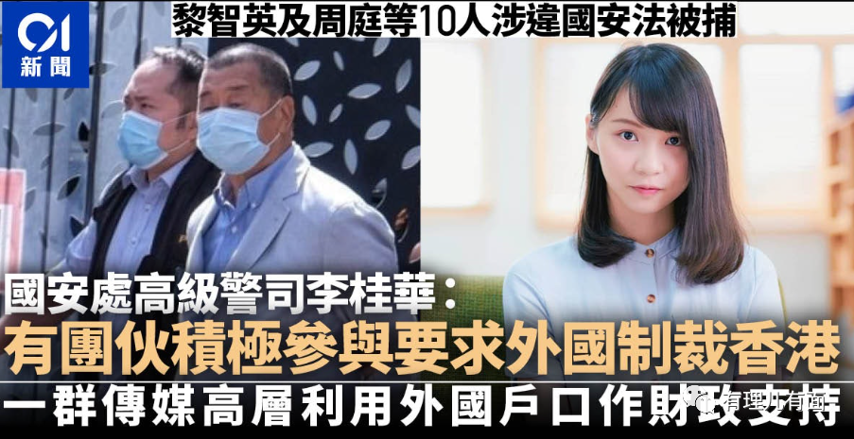

黎智英等人被捕后，美英反华政客替黎智英“出头”喊冤属于雷声大、雨点小，弄得肥佬黎已是走投无路，只剩卖惨、硬扛。但是一段时间以来，香港的反对派和乱港分子却积极组织所谓“12瞒逃家属记者会”以及造谣港警护送12港毒“送中”，向特区政府施压，极力阻止“12瞒逃”在内地受审，这背后就显得过于蹊跷。

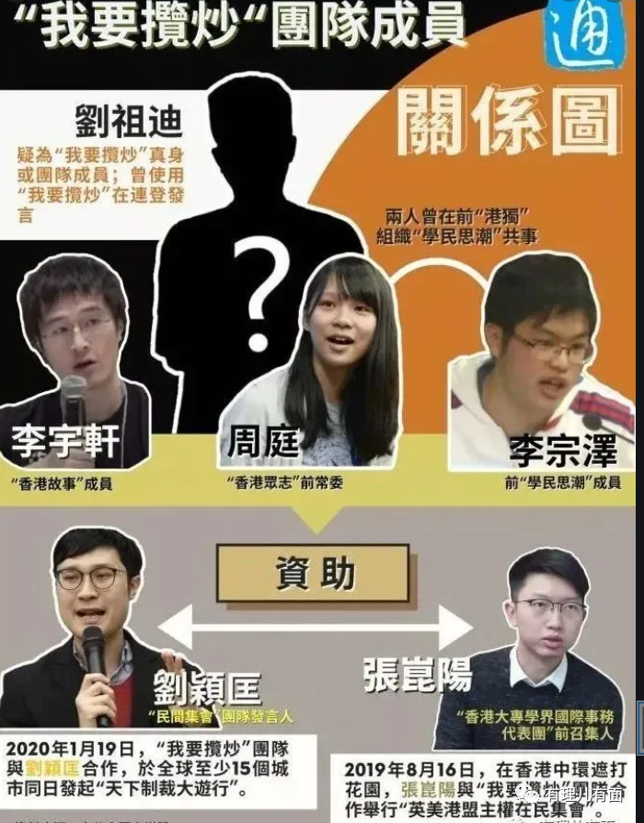

因为，有一个关键因素，一直令乱港头目寝食难安！

下面，先从有理哥自己手绘的这张图讲起。

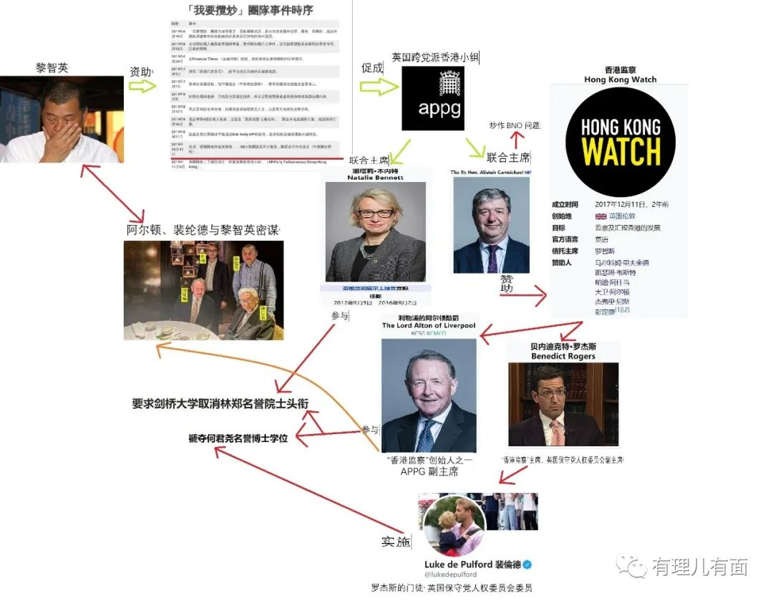

（此图为人员关系图，阅读后文可对比参照）

众所周知，美国重点培养的乱港头目是黎智英，其控制的金融集团屡次通过炒高“壹传媒”股价为其提供政治黑金。

而黎智英利用“政治黑金”，大力资助“我要揽炒”（人称“揽炒巴”）团队头目，在连登讨论区召集成员，组成“揽炒团队”，多次去信联合国和多国外交部、国会、领事馆等，游说外国政府插手香港事务，干涉中国内政，声称打“国际战线”。

有港媒梳理出了“我要揽炒”团队的乱港事件时间表，该团队在香港国安法立法后仍然积极运作，并协助英国“跨党派关注香港小组”于8月4日发表所谓《香港警方违反国际人道标准调查报告》，报告叫嚣应制裁特首林郑月娥、警务处处长邓炳强等高级官员。**港媒报道也指出，香港警方消息证实，“我要揽炒”团队成员周庭、李宇轩、李宗泽3人被捕与该报告有关。**

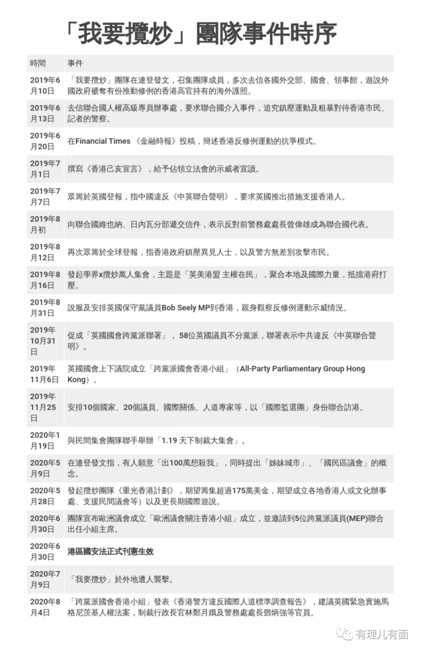

“我要揽炒”团队于2019年11月6日，促成了“英国跨党派国会香港小组”（APPG）成立，实现了“乱港声音”出口转内销的目标。用“政治黑金”和利益交换实施肮脏交易，在香港搜集颠倒黑白的所谓证据，形成黑材料，提供给APPG的政客，再由他们通过APPG的名义予以发表，这么一弄，香港反对派口中的所谓“警暴”就变成了APPG的《香港警方违反国际人道标准调查报告》！

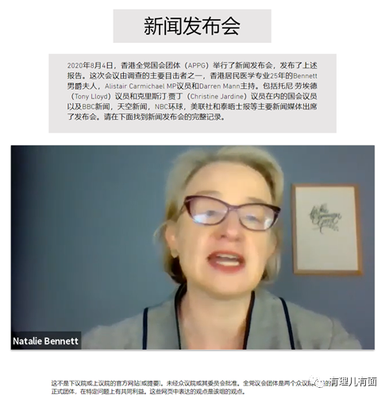

英国国会跨党派议员发布的报告虽注明不是出自下议院和上议院官方，未经众议院或其委员会批准，表达的仅是APPG的观点，但此报告经过所谓调查主要目击者本内特（Natalie Bennett）口播后，再由BBC、天空新闻、NBC环球、美联社和泰晤士报等媒体报道后，就变成了国际新闻，迫使特区政府不得不发文反驳，进行澄清。

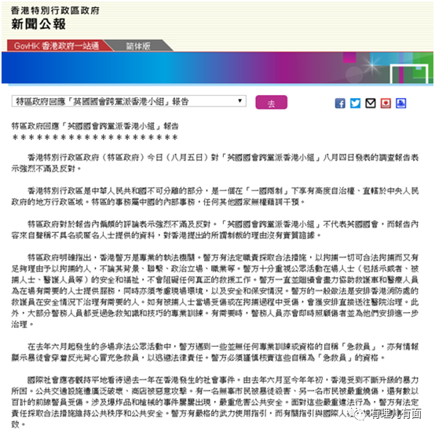

那么这个APPG到底是什么样的组织呢？

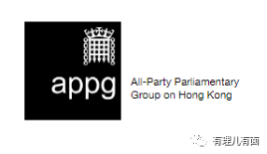

据了解，该组织共有2名联合主席和11名副主席。联合主席一位是上议院绿党议员本内特（Natalie Bennett），即前文提到的“调查目击者”,也是特首林郑辞去剑桥名誉院士事件的始作俑者之一。

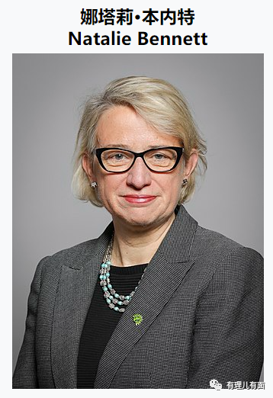

另一位是英国下议院议员、自由民主党内务事务发言人卡迈尔克（Alistair Carmichael），有理哥的文章《[英国防疫“何弃疗”插手香港倒“有板有眼”](http://mp.weixin.qq.com/s?__biz=Mzg3MjEyMTYyNg==&mid=2247489877&idx=1&sn=4c6928260c18c0757dfb1e7761eb3b29&chksm=cef54d20f982c436177d0910512261f1447954fbceece9e2aa9232b4ac7b4c5f21a92bf74a53&scene=21#wechat_redirect)》一文中曾介绍了早在今年2月，该议员就曾向下议院递交了一个所谓《香港法案》，就是关于BNO的政治操弄，可见祸害香港的蛇鼠，都在这一窝里。

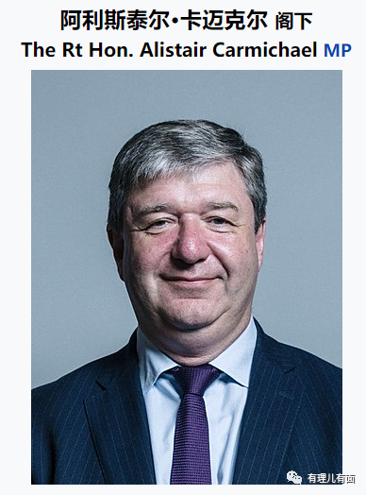

这个戴着绅士假面的龌龊组织还有11个副主席，分别是上议院自由民主党议员大卫·阿尔顿(David Alton)，下议院保守党议员鲍勃·西里（Bob Seely），下议院工党议员柴萍恩（Sarah Champion），英格兰和威尔士影子总检察长、工党的查理·法尔康纳（Charlie Falconer），下议院友台小组副主席、保守党台湾之友会会长安德鲁·罗森戴尔（Andrew Rosindell）等11人。

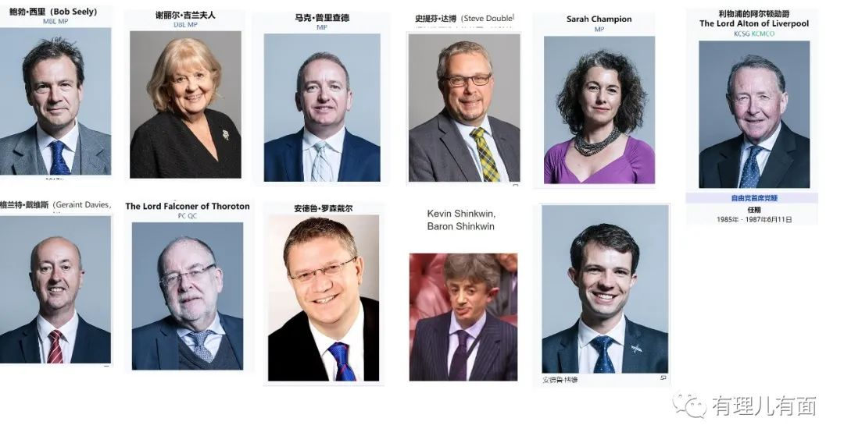

其中，“我要揽炒”团队曾于去年8月31日成功拉拢APPG副主席鲍勃·西里（Bob Seely）前往香港为暴徒撑腰，公然叫嚣要英国政府研究放宽BNO持有人赴英工作及居留规定，这样为乱港分子撑腰连遮羞布都不要了。镜头中该巧不巧的出现了乱港分子张崑阳的面孔……说他们没有关系，没有勾连，你信吗？

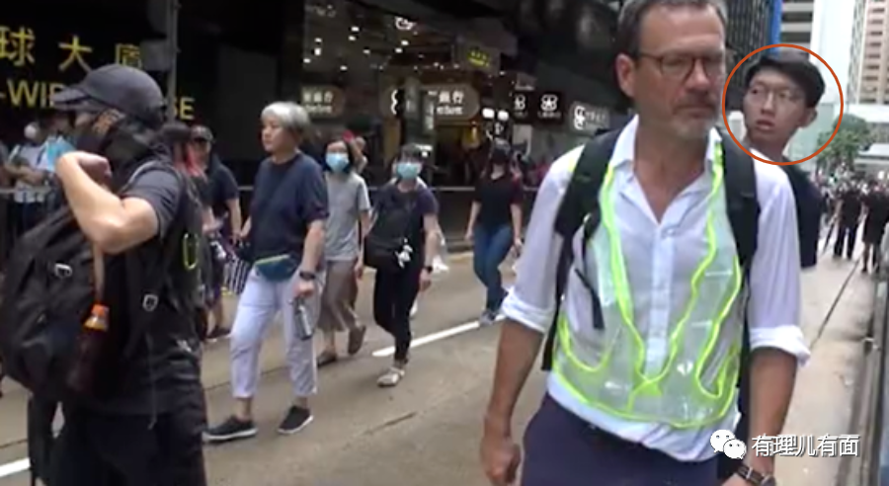

此外，今年在港警拘捕违反香港国安法的乱港分子后，APPG另一副主席柴萍恩（Sarah Champion）9月4日发推特扬言“要与香港人同行”，还让英国政府对“侵犯香港人权的香港高官实施制裁，确保他们不能因英国国民（海外）护照（BNO）计划得益”。

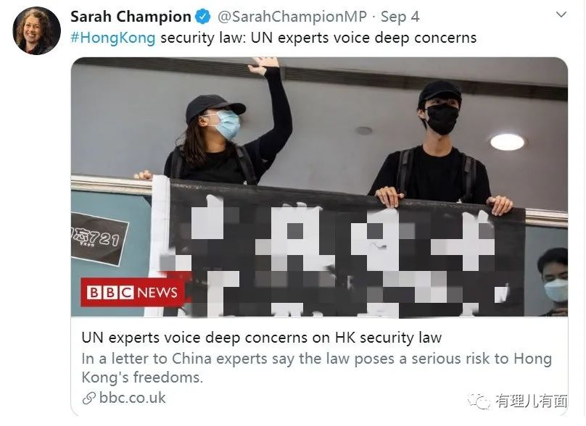

更加令人气愤的是，**APPG联合主席卡迈尔克还是英国非政府反华组织 “香港监察”的赞助人，而APPG副主席大卫·阿尔顿(David Alton)则是“香港监察”的创始人之一，两人与臭名昭著英国人权委员会副主席罗杰斯（Benedict Rogers）关系密切，该人曾来港被拒，后于2017年成立了乱港组织“香港监察”。**

“香港监察”资助乱港分子已是公开的秘密，而APPG的副主席阿尔顿曾伙同罗杰斯的门徒英国保守党人权委员会委员裴伦德（Luke de Pulford）于去年向发表爱国爱港言论的何君尧出手，令英国安格里亚鲁斯金大学除去何君尧的名誉法学博士学位。并于去年区议会选举期间，裴伦德亲自赴港挑衅正在街站拉票的何君尧，当众表示其DQ了何的学位，态度嚣张。

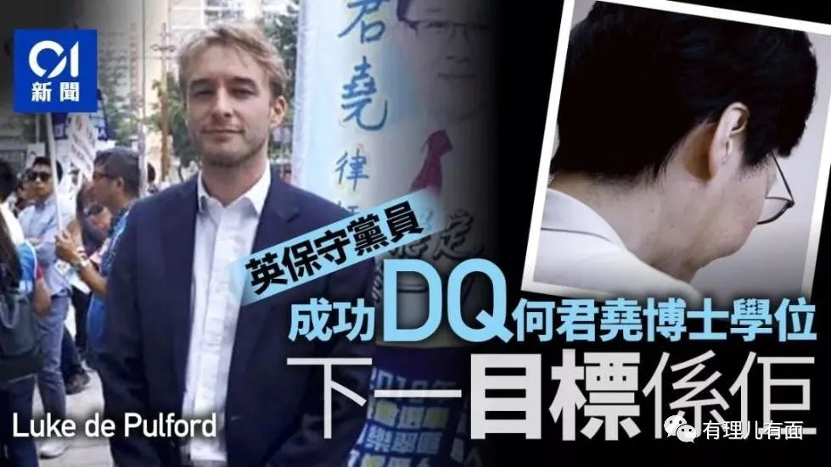

还有前段时间特首林郑辞去剑桥名誉院士的事情，始作俑者就是APPG的主席本内特、副主席阿尔顿，他们联合致信向剑桥大学的校长、副校长和沃尔夫森学院院长施压，要求紧急取消林郑的名誉头衔。

就在9月24日，裴伦德故技重施，联合阿尔顿勋爵又将黑手伸向英国律师管理局，意图将何君尧从英国律师管理局名册上除名。

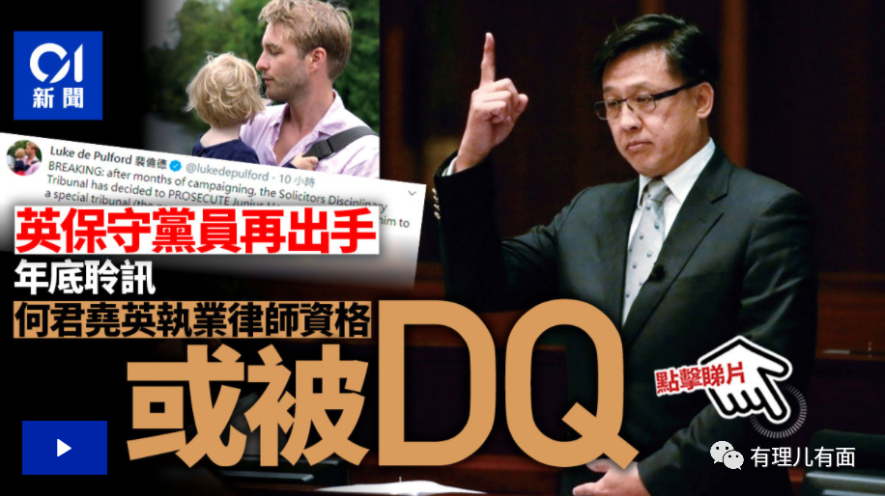

其实，用下面两张图就道出了这些反中乱港政客的真面目，黎智英接受美国指令和资金挑头搞乱香港，黎用“黑金”组建“我要揽炒”团队出资拉拢英国政客，拿了钱财的英国政客自然一边要通过让乱港声音“出口转内销”，一边遮掩拿钱的丑闻，拼命在国际社会上塑造为“人权”发声的“伟大”形象。

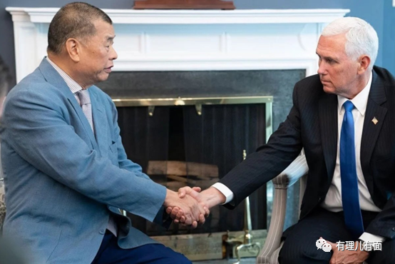

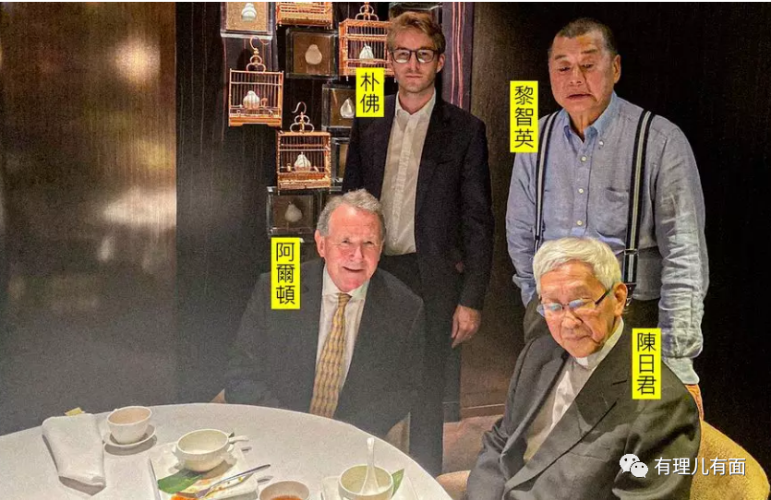

不难看出，所谓“国际声音”背后不过是乱港分子的政治操弄！由乱港分子收集和编造谣言，大肆抹黑，借英国政客之口放大到国际社会，制造迎合“反中乱港”的西方“政治正确”，并倒灌回香港舆论为港人“洗脑”。

而通过英国政客们制造出来的所谓国际舆论，再由本土乱港分子二次炒作，误导民众、骑劫民意，如此手段让香港市民云里雾里，看不清方向，更加茫然，从而达到了扰乱港人思维、阻挠特区政府施政、抢夺舆论话语权的目标。

这些被买通的英国政客在获得“黑金”的同时，顺便借发表“反华立场”言论捞取政治利益，好一个“互利互惠”、蛇鼠一窝！

再回到“12瞒逃”被捕这件事上来说，“我要揽炒”团队中被捕的李宇轩、李宗泽格外受到关注，因为他们极有可能会暴露黎智英的乱港计划和实锤证据，特别是李宇轩还涉及到洗黑钱方面的事情，倘若全盘托出，主动交代，也许……

这也正是黎智英等幕后大佬心急如焚的声援、施压的根本原因！

与此同时，诸多乱港分子一直咬着“12瞒逃”不放，一方面是自己与“我要揽炒”团队等乱港组织关系密切，相互纠葛、难逃干系。另一方面就是收到背后”金主“的指令，声援施压，意图为“12瞒逃”戴上“抗争义士”的光环，宣扬“义士”无罪。

但犯罪就是犯罪，正如香港爱国媒体人说的那句“违法达义，直达监狱”，“12瞒逃”注定是栽了！

所谓拔起萝卜带起泥，这些英国的反华政客可能也会因为真相被揭露而陷入丑闻，甚至身败名裂。

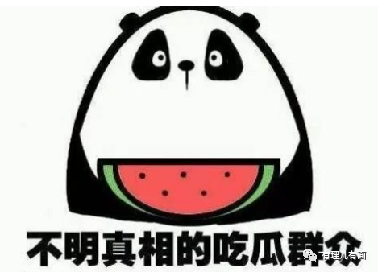

呵呵，现如今黎智英正忧心忡忡、寝食难安，就问这帮英国政客一句，你们慌不慌？

**图片源于网络**





**关注公众号：**

**有理儿有面**

**理   性｜   揭   秘｜   探   讨**







有里儿有面

**微信扫一扫赞赏作者** **赞赏**

已喜欢，对作者说句悄悄话

取消

**发送给作者**

**发送**

最多40字，当前共字

 人赞赏

上一页 1/3 下一页

长按二维码向我转账

受苹果公司新规定影响，微信 iOS 版的赞赏功能被关闭，可通过二维码转账支持公众号。

### 精选留言

用户设置不下载评论